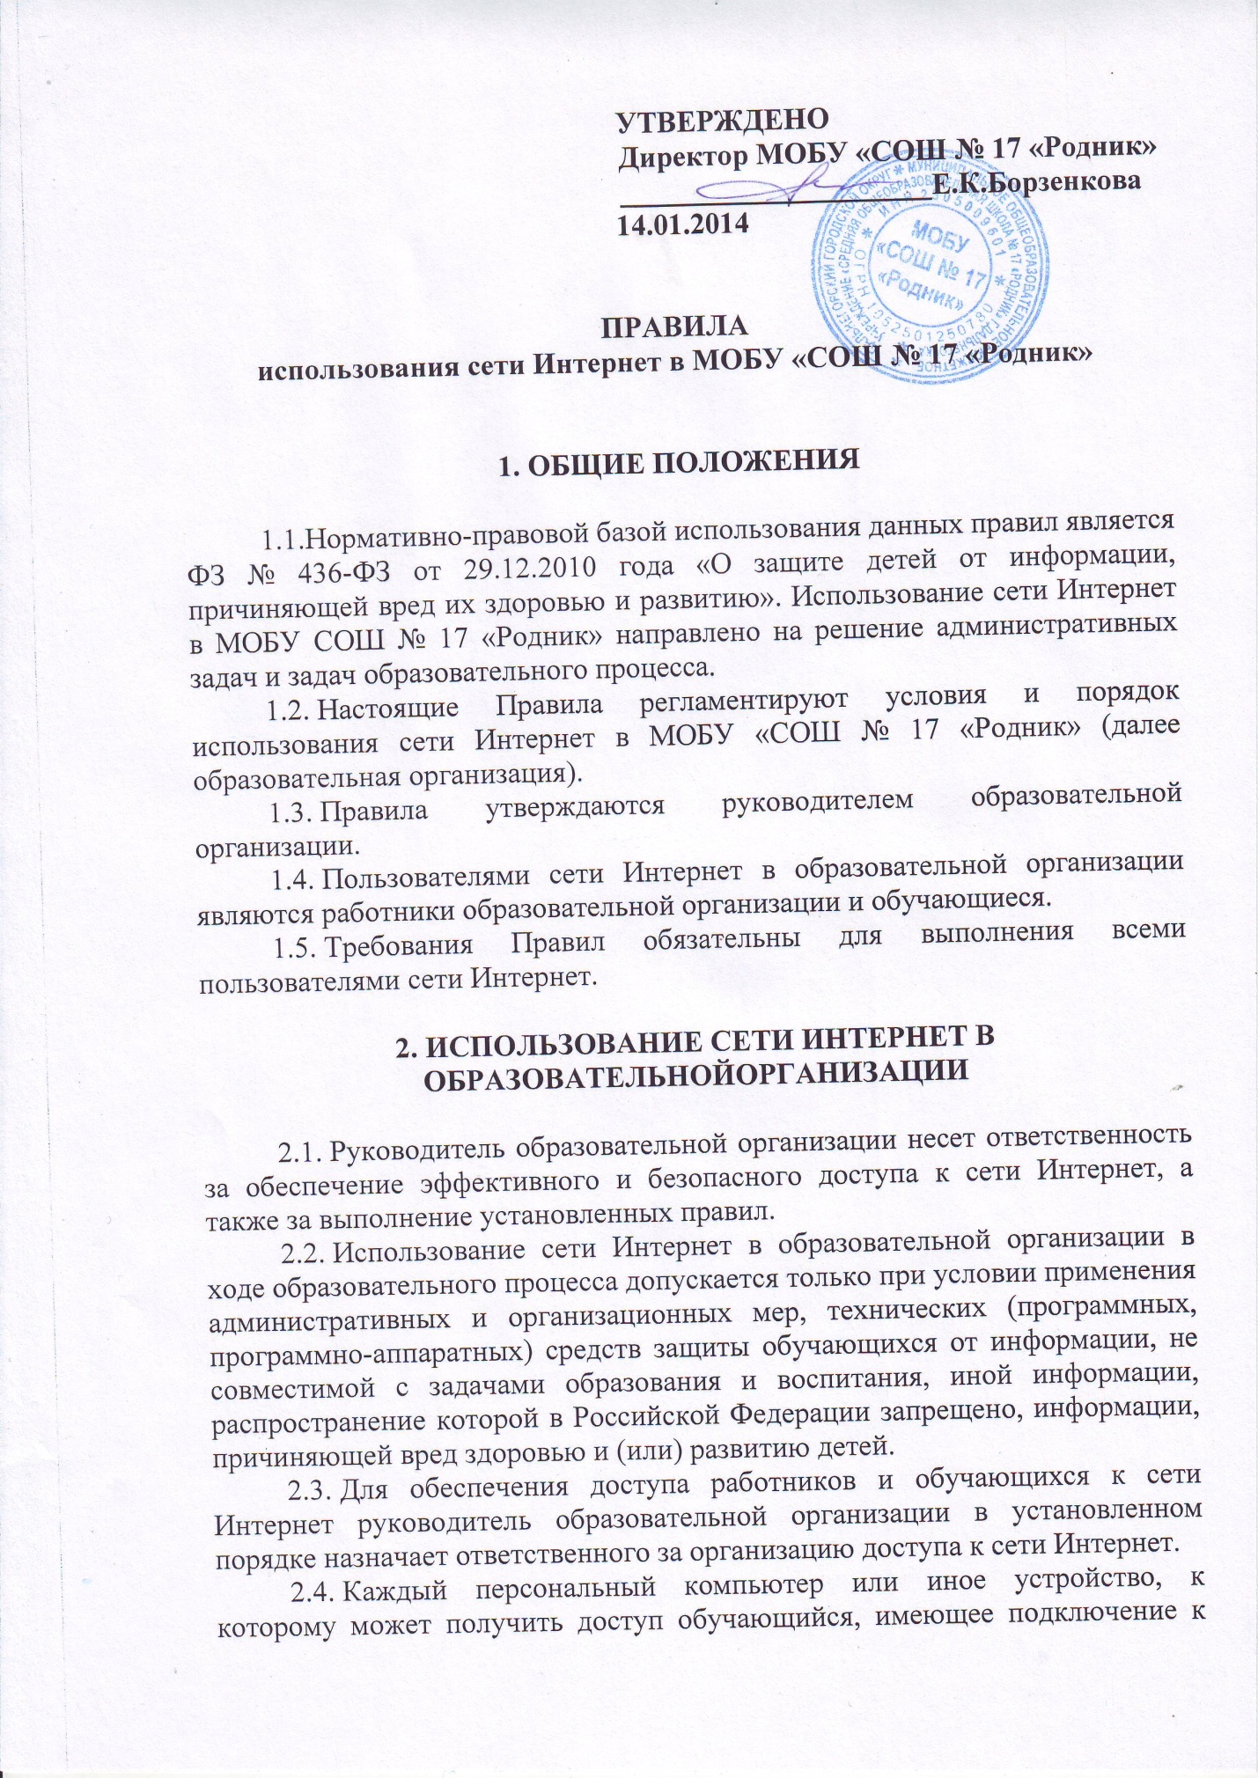

сети Интернет или возможность такого подключения, должно быть оборудовано соответствующими техническими (программными, программно-аппаратными) средствами защиты обучающихся от информации, не совместимой с задачами образования и воспитания, иной информации, распространение которой в Российской Федерации запрещено, информации, причиняющей вред здоровью и (или) развитию детей (далее – технические средства контентной фильтрации), или подключено к техническим средствам контентной фильтрации.

2.5. В образовательной организации должна быть исключена возможность несанкционированного подключения к сети Интернет персональных компьютеров, ноутбуков или других мобильных устройств.

2.6. Подключение к сети Интернет персональных компьютеров, ноутбуков и иных мобильных устройств, имеющих возможность такого подключения по технологиям беспроводной связи, допускается только при условии применения соответствующих технических средств контентной фильтрации.

2.7. Технические средства контентной фильтрации должны быть сконфигурированы и настроены в соответствии с технической и эксплуатационной документацией к ним.

2.8. Конфигурация технических средств, используемых при организации доступа к сети Интернет (программных, программно-аппаратных), а также технических средств контентной фильтрации должна обеспечивать разграничение доступа пользователей к выбору и настройкам режимов работы технических средств контентной фильтрации и обеспечивать отсутствие возможности их несанкционированного отключения.

2.9. В технических средствах контентной фильтрации используются настроенные соответствующим образом политики доступа пользователей к ресурсам сети Интернет, исключающие доступ обучающихся к информации, не совместимой с задачами образования и воспитания, иной информации, распространение которой в Российской Федерации запрещено, информации, причиняющей вред здоровью и (или) развитию детей.

2.10. При использовании ресурсов сети Интернет в образовательной организации обучающимся может предоставляться доступ только к тем ресурсам, содержание которых не противоречит законодательству Российской Федерации и которые имеют прямое отношение к образовательному процессу.

2.11. Перечень ресурсов сети Интернет, разрешенных для использования в образовательном процессе обучающимися, или ресурсов сети Интернет, противоречащих задачам образования и воспитания, определяется политиками доступа, применяемыми в технических средствах контентной фильтрации.

2.12. Установка, конфигурация, настройка режимов работы технических средств контентной фильтрации, а также применение в технических средствах контентной фильтрации политик доступа к ресурсам сети Интернет и другие технические меры, определенные пунктами 2.4 – 2.11 настоящих Правил, осуществляются работником образовательной организации, назначенным ответственным за организацию доступа к сети Интернет в соответствии с пунктом 2.3 настоящих Правил, или иным назначаемым в установленном порядке работником образовательной организации.

К проведению работ, связанных с установкой, конфигурацией, настройкой режимов работы и эксплуатацией технических средств контентной фильтрации, может привлекаться сторонняя организация на основании заключаемого между образовательной организацией и сторонней организацией договора.

2.13. Использование сети Интернет работниками образовательной организации допускается только в целях исполнения ими своих должностных обязанностей и в целях образовательного процесса, использование сети Интернет обучающимися допускается только в целях образовательного процесса.

2.14. Использование сети Интернет в образовательной организации в личных целях работниками и обучающимися не допускается.

2.15. В процессе использования обучающимися сети Интернет работником образовательной организации (преподавателем, ведущим занятие, или иным ответственным работником) осуществляется контроль использования технических средств, применяемых при организации доступа к сети Интернет (программных, программно-аппаратных), в том числе контроль функционирования технических средств контентной фильтрации, а также контроль доступа обучающихся к ресурсам сети Интернет.

2.16. В целях своевременного выявления угроз, связанных с получением доступа к ресурсам сети Интернет, содержащим информацию, не совместимую с задачами образования и воспитания, иную информацию, распространение которой в Российской Федерации запрещено, информацию, причиняющую вред здоровью и (или) развитию детей, в образовательной организации проводится периодический контроль состояния системы обеспечения информационной безопасности обучающихся при организации доступа к сети Интернет, в том числе контроль функционирования технических средств контентной фильтрации.

Периодичность такого контроля и состав мероприятий по контролю устанавливается руководителем образовательной организации.

**3. ОБЯЗАННОСТИ ПОЛЬЗОВАТЕЛЕЙ СЕТИ ИНТЕРНЕТ**

3.1. Пользователям сети Интернет запрещается:

осуществлять поиск, получение информации, распространение которой на территории Российской Федерации запрещено, иной информации, содержание которой является не совместимым с задачами образования и воспитания (эротика, порнография, наркомания, пропаганда насилия, терроризма, политического или религиозного экстремизма, национальной, расовой и т.п. розни, иная информация схожей направленности); обращаться к ресурсам сети Интернет, содержащим такую информацию;

осуществлять любые сделки через сеть Интернет;

распространять в сети Интернет оскорбительную, не соответствующую действительности и (или) порочащую других лиц информацию, угрозы жизни, здоровью, иную информацию, распространение которой на территории Российской Федерации запрещено;

осуществлять любые действия, направленные на получение несанкционированного доступа к сети Интернет;

осуществлять любые действия, направленные на вмешательство в функционирование технических средств контентной фильтрации доступа к сети Интернет.

3.2. Обучающийся:

в случае выявления наличия доступа к ресурсам сети Интернет, содержащим информацию, не совместимую с задачами образования и воспитания, иную информацию, распространение которой в Российской Федерации запрещено, информацию, причиняющую вред здоровью и (или) развитию детей, незамедлительно информирует преподавателя, ведущего занятие, или иного ответственного работника образовательной организации.

3.3. Преподаватель, ведущий занятие, иной ответственный работник образовательной организации обязан:

осуществлять постоянный контроль использования технических средств, применяемых при организации доступа к сети Интернет (программных, программно-аппаратных), в том числе контроль функционирования технических средств контентной фильтрации, а также контроль доступа обучающихся к ресурсам сети Интернет;

при получении информации от обучающихся о получении доступа к ресурсам сети Интернет, содержащим информацию, не совместимую с задачами образования и воспитания, иную информацию, распространение которой в Российской Федерации запрещено, информацию, причиняющую вред здоровью и (или) развитию детей, или в случае самостоятельного выявления наличия доступа к таким ресурсам сети Интернет, незамедлительно принимать меры, направленные на прекращение и ограничение доступа обучающихся к такой информации, а так же информироватьоб инциденте работника образовательной организации, ответственного за организацию доступа к сети Интернет.

**4. РЕАГИРОВАНИЕ НА ИНЦИДЕНТЫ**

4.1. В силу особенностей информационных технологий, применяемых в сети Интернет, технические средства контентной фильтрации, установленные в образовательной организации в соответствии с технической и эксплуатационной документацией к ним и в соответствии с настоящими Правилами, не могут гарантировать обеспечение полного и всестороннего ограничения доступа к информации, не совместимой с задачами образования и воспитания, иной информации, распространение которой в Российской Федерации запрещено, информации, причиняющей вред здоровью и (или) развитию детей.

4.2. Учитель, ведущий занятие, иной ответственный работник образовательной организации в порядке реагирования на инцидент, связанный с обнаружением факта доступности ресурсов сети Интернет, содержащих информацию, не совместимую с задачами образования и воспитания, иную информацию, распространение которой в Российской Федерации запрещено, информацию, причиняющую вред здоровью и (или) развитию детей, при информировании работника, ответственного за организацию доступа к сети Интернет, сообщает о наличии доступа к конкретному ресурсу сети Интернет и точном адресе его размещения (URL).

4.3. Работник, ответственный за организацию доступа к сети Интернет, при получении информации, указанной в пункте 4.2 настоящих Правил, принимает следующие меры:

устанавливает обстоятельства получения доступа к ресурсу сети Интернет, содержащему информацию, не совместимую с задачами образования и воспитания, иную информацию, распространение которой в Российской Федерации запрещено, информацию, причиняющую вред здоровью и (или) развитию детей;

идентифицирует ресурс сети Интернет;

в течение одного рабочего дня с момента получения информации, указанной в п. 4.2 настоящих Правил, проводит мероприятия, направленные на ограничение доступа к ресурсу сети Интернет, содержащему информацию, не совместимую с задачами образования и воспитания, иную информацию, распространение которой в Российской Федерации запрещено, информацию, причиняющую вред здоровью и (или) развитию детей (вносит изменения в политики доступа, применяемые в технических средствах контентной фильтрации, вносит изменения в конфигурацию технических средств контентной фильтрации, в случае необходимости предпринимает другие меры).

4.4. Работник, ответственный за организацию доступа к сети Интернет, проводит анализ обстоятельств, послуживших причиной доступа к ресурсам сети Интернет, содержащим информацию, не совместимую с задачами образования и воспитания, иную информацию, распространение которой в Российской Федерации запрещено, информацию, причиняющую вред здоровью и (или) развитию детей.

4.5. В течение пяти рабочих дней с момента получения информации, указанной в п. 4.2 настоящих Правил работник, ответственный за организацию доступа к сети Интернет, вносит руководителю образовательной организации на основе проведенного анализа предложения по совершенствованию системы контентной фильтрации в целях минимизации количества инцидентов, связанных с получением доступа к ресурсам сети Интернет, содержащим информацию, не совместимую с задачами образования и воспитания, иную информацию, распространение которой в Российской Федерации запрещено, информацию, причиняющую вред здоровью и (или) развитию детей.

4.6. В порядке реагирования на инцидент образовательной организацией может быть дополнительно направлено сообщение о наличии на страницах сайтов в сети Интернет информации, распространение которой в Российской Федерации запрещено:

4.6.1. В Федеральную службу по надзору в сфере связи, информационных технологий и массовых коммуникаций[1] путем заполнения соответствующей электронной формы, размещенной в сети Интернет по адресу <http://eais.rkn.gov.ru/feedback/>в случае выявления:

информации о способах, методах разработки, изготовления и использования наркотических средств, психотропных веществ и их прекурсоров, местах приобретения таких средств, веществ и их прекурсоров, а также о способах и местах культивирования наркосодержащих растений;

информации о способах совершения самоубийства, а также призывов к совершению самоубийства;

материалов с порнографическими изображениями несовершеннолетних и (или) объявлений о привлечении несовершеннолетних в качестве исполнителей для участия в зрелищных мероприятиях порнографического характера;

иной информации, решение о запрете распространения которой на территории Российской Федерации принято уполномоченными органами или судом.

4.6.2. В Управление Министерства внутренних дел по Приморскому краю в случае выявления материалов экстремистского характера.

4.7. Сообщение о наличии на страницах сайтов в сети Интернет информации, распространение которой в Российской Федерации запрещено, образовательной организацией может быть так же направлено:

в Управление Федеральной службы по контролю за оборотом наркотиков России по Приморскому краю в случае выявления информации о способах, методах разработки, изготовления и использования наркотических средств, психотропных веществ и их прекурсоров, местах приобретения таких средств, веществ и их прекурсоров, а также о способах и местах культивирования наркосодержащих растений;

в Управление Федеральной службы по надзору в сфере защиты прав потребителей и благополучия человека по Приморскому краю в случае выявления информации о способах совершения самоубийства, а также призывов к совершению самоубийства;

в Управление Федеральной службы по надзору в сфере связи, информационных технологий и массовых коммуникаций по Приморскому краю в случае выявления материалов с порнографическими изображениями несовершеннолетних и (или) объявлений о привлечении несовершеннолетних в качестве исполнителей для участия в зрелищных мероприятиях порнографического характера, иной информации, решение о запрете распространения которой на территории Российской Федерации принято уполномоченными органами или судом.

4.8. Направление образовательной организацией в Федеральную службу по надзору в сфере связи, информационных технологий и массовых коммуникаций, Управление Министерства внутренних дел по Приморскому краю, территориальные органы федеральных органов государственной власти, указанные в пункте 4.7 настоящих Правил, сообщения о наличии на страницах сайтов в сети Интернет информации, распространение которой в Российской Федерации запрещено, подтверждается документально в соответствии с установленными в образовательной организации требованиями к оформлению служебных документов.

4.9. В ходе работ по реагированию на инциденты, связанные с выявлением ресурсов сети Интернет, содержащих материалы экстремистского характера, образовательная организация руководствуется Федеральным списком экстремистских материалов Министерства юстиции Российской Федерации, размещенным в сети Интернет по адресу: <http://minjust.ru/ru/extremist-materials> .

**5. ОТВЕТСТВЕННОСТЬ**

5.1. При организации доступа и использовании сети Интернет в образовательной организации работники образовательной организации несут персональную ответственность в соответствии действующим законодательством Российской Федерации.

5.2. Обучающиеся и их родители (законные представители) несут ответственность за неправомерное использование сети Интернет в порядке, установленном в образовательной организации, и в соответствии с действующим законодательством Российской Федерации.

1. Федеральный закон от 27.07.2006 № 149-ФЗ «Об информации, информационных технологиях и о защите информации», Постановление Правительства Российской Федерации от 26 октября 2012 г. № 1101 «О единой автоматизированной информационной системе «Единый реестр доменных имен, указателей страниц сайтов в информационно-телекоммуникационной сети «Интернет» и сетевых адресов, позволяющих идентифицировать сайты в информационно-телекоммуникационной сети «Интернет», содержащие информацию, распространение которой в Российской Федерации запрещено»